Azərbaycan Arxeologiyası
* 2002
153
Azerbaijan Archeology Vol.: 4 Num.: 1-2



Имя Замиры Исмаиловны Усмановной, крупного ученого и талантливого педагога, одной из неутомимых и плодотворных женщин-археологов Средней Азии, хорошо известно широкой научной общественности.
В многочисленных ее научных трудах, посвященных археологии, древней истории и искусству Средней Азии, проявлено умение, безграничный талант и трудолюбие ученого-исследователя, способного на основе глубоких знаний блестяще решать самые сложные вопросы по различным отраслям исторической науки. Трудно переоценить роль этой хрупкой женщины- ученого и в полевых изысканиях, работы которой во многих случаях благодаря именно ее безмерной энергии, опыту и организаторским способностям ознаменововались новыми открытиями. Неотъемлемая часть трудовой жизни Замиры Исмаиловны - работа в Ташкентском Государственном Университете, где она на протяжении долгого времени заведовала кафедрой археологии Средней Азии и читала лекции по различным вопросам всеобщей, и в частности, среднеазиатской археологии. В настоящее время целая плеяда молодых ученых археологов Азербайджана - это бывшие ученики Замиры Исмаиловны Усмановой, щедро поделившейся богатством своих знаний и огромным опытом полевых исследований. Представленное интервью с одним из известных ученых Средней Азии взято в 2000 году в столице Туркменистана городе Ашгабат, во время международного научного симпозиума,- участником которого была и она - Замира Исмаиловна Усманова. Думается, что богатый творческий путь, пройденный ученым, новым поколением ученых- археологов будет воспринят с большим вниманием и благодарностью.

УЧЕНЫЙ С БОЛЬШИМ ИМЕНЕМ

Глубокоуважаемая Замира Исмаиловна, я уверен, что Вам, так много сделавшей для развития археологии Азербайджана, хорошо известно глубокое почтение и любовь к Вам коллег из-за Каспия. В последний раз мы видели Вас в 1985 году, во время Всесоюзной конференции, проводимой у нас в Баку. С той поры прошло немалое время и сейчас приятно видеть Вас живой и здоровой, полной сил и энергии, готовой для новых археологических исследований и сейчас Ваше участие в этом грандиозном международном симпозиуме, посвященном культурному наследию народов Востока,- прямое свидетельство Вашей неиссякаемой силы. Хочу обратиться к Вам с традиционным вопросом нашего журнала, призванного устранить проблемы во взаимоотношениях, возникших после развала СССР. Кто Вы, Замира Исмаиловна Усманова?
Скажу с великой гордостью: я археолог, в сердце которого огромная любовь к родной земле, к ее богатой истории и бесценным памятникам, и,

Azərbaycan Arxeologiyası 2002
Azerbaijan Archeology Vol.: 4 Num.: 1-2

конечно, к науке, которая изучает их - к археологии.
А анкетные данным мои таковы: родилась я в Самарканде. Узбечка по национальности. Семейная. Прожила долгую и счастливую жизнь. Муж мой Ингилаб Ахраров тоже археолог. Долгие годы работал в древних городах Куве, Бухаре и др. Благодаря его поддержке археология с долгими полевыми изысканиями никогда для меня не была тягостной. Месяцами могла оставаться на археологических раскопках и от этого семья не страдала. Дочь, Ахрарова Сайера, нормально окончила школу, а потом консерваторию. Она ввела нас в волшебный мир музыки. Имею внука и внучку. Внук - востоковед, изучает японский язык, а внучка еще школьница, учится в девятом классе. Зовут ее Камиле.
Профессию археолога, и не очень легкую, сами Вы выбирали ?
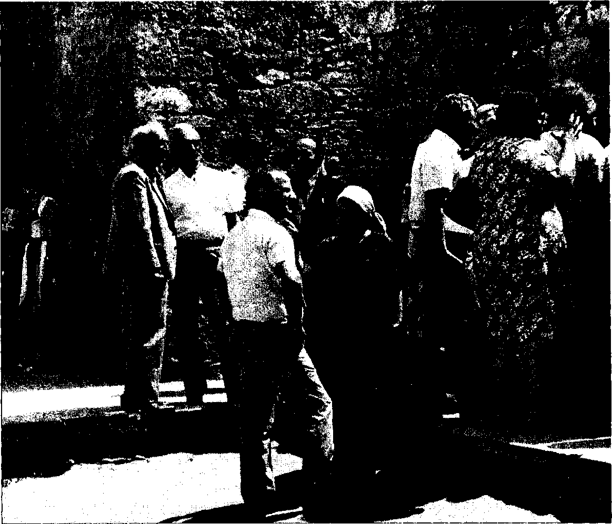
Будучи школьницей в 1947 году я познакомилась с памятниками Старой и Новой Нисы. Тогда мы жили в Ашгабате.В те годы в Нисе работала большая археологическая экспедиция и ею руководил давольно известный археолог страны Михаил Евгеньевич Массой - патриарх археологии Средней Азии, как
3. И. Усманова среди коллег во время Всесоюзной археологической конференции в Баку, 1985 г.
Azərbaycan Arxeologiyası 2002
любезно называли его при жизни. Часто этот «домулла» - ученый проводил экскурсии для местных жителей и, особенно, школьников и молодежи, чтобы привлечь их к изучению собственной истории. И я, любознательная школьница, прослушивая очень внимательно его пленительные рассказы, походив по руинам этих чарующих развалин некогда могущественных древних городов, раз и навсегда решила связать свою судьбу с археологией. В 1950 году я поступила в Ташкентский Государственный Университет без всяких сомнений и сожалений. Мечта моя была стать археологом. В 1955 году завершила свое высшее образование по кафедре археологии Средней Азии. В 1955-1958 годах успешно прошла аспирантуру и была оставлена на той же кафедре в качестве преподавателя. В 1969 году защитила кандидатскую диссертацию и долгое время читала лекции по всеобщей археологии и археологии Средней Азии. А с 1981 по 1992 года заведовала кафедрой археологии Средней Азии в Ташкентском Университете. Участвовала в работе ряда археологических экспедиций и писала научные труды. В настоящее время имею около 150 научных публикаций по археологии и истории искусств Средней Азии.
Кто был Вашим первым учителем в области археологии?
Своим первым учителем я без всякого колебания считаю Михаила Евгеньевича Массона, который привил мне любовь к науке, к археологии. Кроме него в формировании во мне личности ученого сыграла большую роль его жена-академик Галина Анатольевна Пугаченкова, которая во время полевых исследований всегда была рядом с мужем - верным соратником.
Когда и где Вы впервые приняли участие в археологических раскопках?
Впервые в 1952 году, когда я училась на втором курсе исторического факультета, приняла участие в раскопках Старой Нисы, с которой я была знакома еще со школьных лет. В раскопочном участке, условно названном "Хумхана №3", я производила расчистку, где из под хумов извлекли парфянские документы II-I веков до. н.э. Это были ценнейшие находки.
Замира Исмаиловна, трудно перечислить памятники, в исследовании которых Вы принимали непосредственное участие. Есть ли среди них для Вас особенно дорогие ?
Да, есть такой памятник. Это-Эрк-кала в старом Мерве, где я проработала 40 лет, с 1953 по 1992 годы. Из них около 20 лет, я была руководителем раскопочных работ. За это время мне пришлось работать вместе со многими известными учеными. В Старом Мерве прошли хорошую школу и большое число моих учеников. И поэтому этот памятник для меня очень дорог. Дорог мне также архитектурный памятник Ишрат-хана в Самарканде.
Довольны ли Вы выбором профессии?
Я довольна выбором профессии и считаю себя счастливой, потому что всю свою творческую жизнь я провела рядом с патриархом среднеазиатской археологии, профессором Массоном Михаилом Евгеньевичем. У меня всегда была нормальная обстановка для научной работы. Кроме изысканий в Мерве, по линии кафедры я занималась археологической картой Кашкадарьинской области и историей города Шахрисябза, родиной Амира Тимура и результатом моих исследований был труд в двух томах. Так что, я считаю, что у меня самая интересная и благородная профессия-профессия, которая всегда манит людей всех возрастов. Благодаря своей профессии мне приходилось не раз собственными руками доставать из под земли бесценные сокровища истории. И поэтому я горжусь своей профессией, как бы она не была трудна.
У Вас много учеников в республиках бывшего СССР, что Вы можете сказать о них?
Да, у меня много учеников. Скажу прямо, что престижная среднеазиатская археологическая школа, центром которой была кафедра археологии Ташкентского Университета, вырастила много известных археологов, антропологов и нумизматов. Многие из них в настоящее время довольно успешно ведут научные исследования. Они помнят родную кафедру, часто пишут, звонят и знакомят нас со своими достижениями. Среди них немало и азербайджанцев. Могу назвать их имена. Это-Ганира Пиргулиева, Надир Ахундов и другие. Пользуясь случаем шлю им свои добрые пожелания.
Что Вы пожелаете молодежи, выбравшей археологию своей профессией?
Молодым археологам-исследователям я прежде всего желаю неустанно трудиться и чаще участвовать в полевых изысканиях. Не лениться, не терять зря время впустую, ибо трудно бывает догнать упущенное. И самое главное, быть честным в науке.
Спасибо Вам за интересную и поучительную беседу. Крепкого здоровья и новых открытий Вам!
Беседу вел Гудрат Исмаилзаде

